为女生的安全保驾护航
作者：袁明明 文章来源：本站原创 点击数：63 更新时间：2015-11-23 07:46:00
为女生的安全保驾护航
——薛小六年级组举行女生自我保护安全教育
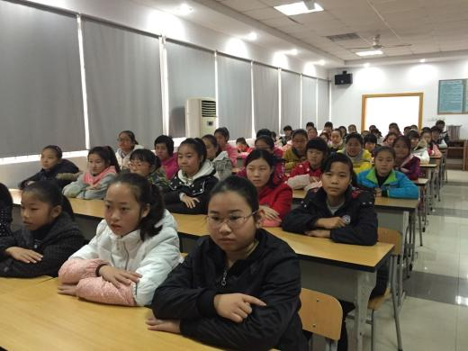
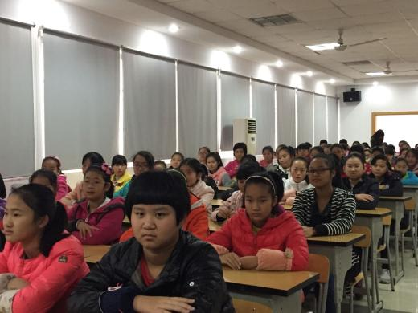
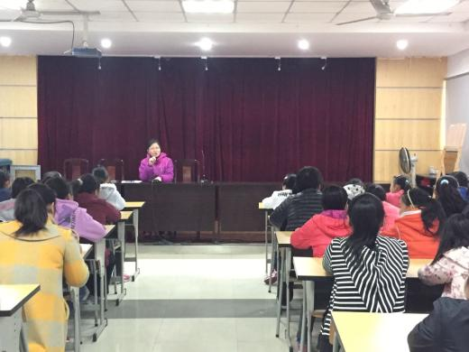
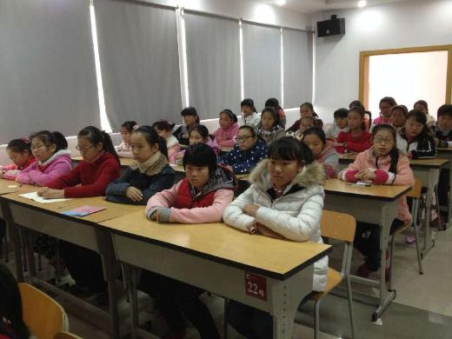
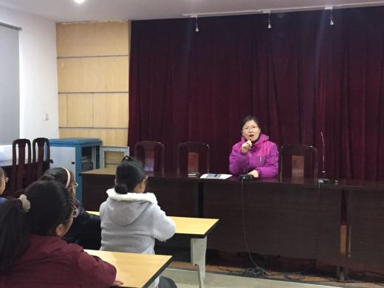

为进一步增强女生的安全意识，提高女生的自我保护能力，努力营造一个稳定、安全、和谐的校园环境，11月20日上午，我校大队辅导员袁明明老师在薛家成校为全体六年级女生举行了一次“女生安全知识讲座”。
袁老师细致入微地为女生讲解了在成长过程中身体和心理都会发生一些正常的变化，让女生们用平常心看待，同时特别提醒女生要学会自我保护。面对复杂的社会要有自我保护的意识，对特殊情况下的威胁要积极地采取有效的自救方法，学会用正确的方式保护自己。注意防范陌生人，不能轻易相信他人，特别不单独与异性接触，如果某男性对自己有侵犯行为，应及时向老师或监护人报告，不要害怕，要避免自己受到伤害。
本次讲座获得了学生的阵阵掌声，同时也传播了健康科学的理念，丰富了女生们的卫生保健知识，帮助女生们解决了许多青春期生理、心理上和学习生活中的困惑和烦恼，增强了女生们的自我保护意识，为女生们的健康成长提供了有益的帮助。

